ТЕСТ ДЛЯ ПОСТУПЛЕНИЯ 8 КЛАСС
БЛОК 1 (русский язык)
1. У какого слова НЕПРАВИЛЬНО определен способ образования?
1) премилый – приставочный способ
2) прадедушка – суффиксальный способ
3) подоконник – приставочно-суффиксальный способ
4) пешеходный – сложение
2. У какого слова НЕВЕРНО охарактеризованы морфологические признаки?
1) к сирени – существительное 1 склонения
2) семеро – собирательное числительное
3) любой – определительное местоимение
4) слушать – глагол 1 спряжения
3. В каком ряду во всех прилагательных пишется нн?
1) Дли__ый, серебря__ый, стекля__ый;
2) лу__ый, деревя__ый, стари__ый;
3) голуби__ый, кожа__ый, стекля__ый;
4) глиня__ый, оловя__ый, безветр__ый

4. В каком прилагательном нужно писать суффикс к?
1) Француз__ий;
2) немец__ий;
3) киргиз__ий;
4) матрос__ий.

5. У какого местоимения неверно определён разряд?
1) Думал обо мне – личное местоимение;
2) через несколько минут – неопределённое местоимение;
3) взял мою книгу – притяжательное местоимение;
4) каждый из нас мечтал – отрицательное местоимение
Выполните задания, максимальный балл за выполнение этой части 10 баллов
6. Поставьте знак ударения в следующих словах.
Жалюзи, языковой (факт), позвонишь, кухонный.
7. Над каждым словом напишите, какой частью речи оно является.
Не всякое гусиное перо годилось для письма, из десяти выбиралось одно-два.
8. Найдите и исправьте ошибку (ошибки) в образовании формы слова. Запишите правильный
вариант формы слова (слов).
1) пирог более вкуснее
2) с шестьюстами страницами
3) забавный шимпанзе
4) для обоих сестёр
9. Выпишите предложение, в котором нужно поставить тире. (Знаки препинания внутри
предложений не расставлены.) Напишите, на каком основании Вы сделали свой выбор.
1) Утром воздух чистый и влажный.
2) Темна и безлунна осенняя ночь.
3) Роса на траве след ночного тумана.
4) Стройный клён желтеет под окошком.
10. Выпишите предложение, в котором необходимо поставить две запятые. (Знаки препинания внутри предложений не расставлены.) Напишите, на каком основании Вы сделали свой выбор.
1) Летучая мышь всю ночь порхает над лесными речками и полянами ловит майских
бабочек и ночных жуков.
2) Пропой-ка нам соловушка свою нежную и трогательную песенку ещё раз.
3) Серые вороны весной не каркают пронзительно и истошно а ласково ворчат.
4) Молнии ярко осветили весь двор и гром прогрохотал уже над головой.
11. Прочитайте текст и выполните задания 12 – 16
Это был человек лет тридцати, среднего роста, широкоплечий, с большой головой на крепкой жилистой шее. Лицо у него было грубое, скуластое. Широкий лоб выдавался вперед, отчего серые глаза глубоко вваливались в орбиты. Горбатый нос некрасиво загибался к русым усам и вместе с толстой нижней губой придавал лицу выражение насмешливое и неприятное. Но его живые, блестящие глаза скрашивали это лицо. А когда он улыбался, оно принимало выражение добродушно-умное.
12.Определите стиль речи.
1) разговорный
2) официально-деловой
3) художественный
4) научный
13.Определите тип речи.
1)описание
2) описание с элементами повествования
3) повествование
4) рассуждение
14.Слова какой части речи несут основную смысловую нагрузку?
1)существительные
2)прилагательные
3) наречие
4) глагол
15.Какие средства выразительности не использованы в тексте?
1) антитеза
2) гипербола
3) однородные члены
4) эпитеты
- Укажите средство связи двух последних предложений текста.
- антоним
- местоимение
3) повтор одного и того же слова
4) синоним
БЛОК 2 (математика)
1. Вычислить $3^{3}∙{{(3}^{4})}^{0}$
- $27$ | - 10287 | - 2187 | - 81
2. Упростить $5\left(2a+1\right)-3$
- $10a+5$ | - $10a-2$ | - $10a+2$ | - $10a$
3. Вынести общий множитель за скобки $18a^{3}+6a^{2}$
$${ 1) a}^{2} \left(18+6\right)$$ | - $6(a^{3}+a^{2})$ | - $6a^{2}(3a+1)$ | - $6(3a^{3}+a^{2})$
4. Через какую точку проходит график линейной функции $y=3x-5$
- $(3;3)$ | - $(0;-5)$ | - $(2;-1)$ | - $(4;8)$
5. Товар стоил 3200 р. Сколько стал стоить товар после снижения цены на 5%
- $3040$ | - $304$ | - 1600 | - $3100$

6. На каком рисунке изображен график функции $y=-3x$
1. 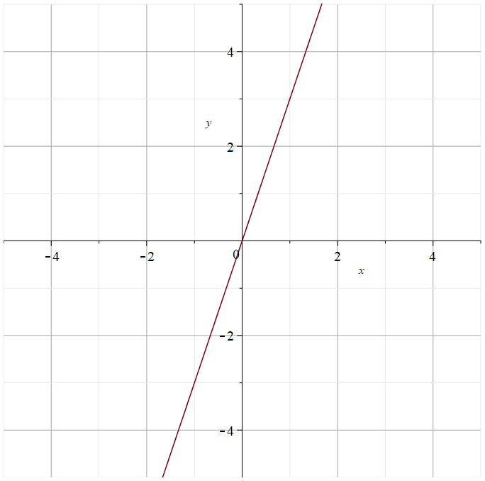 | 2. 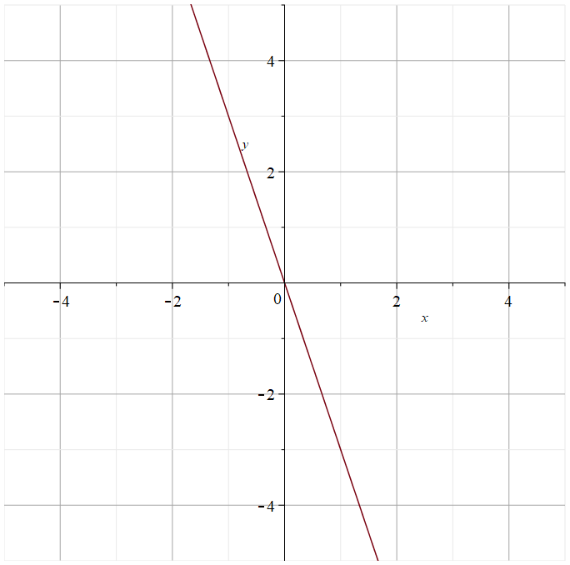
3. 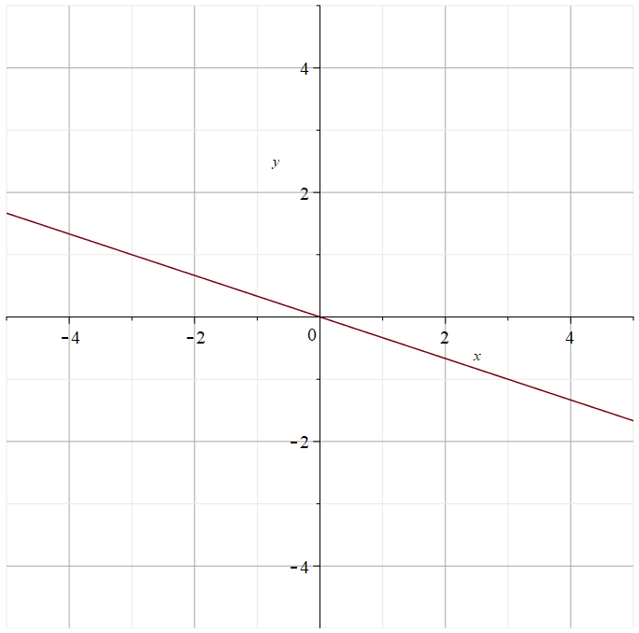 | 4. 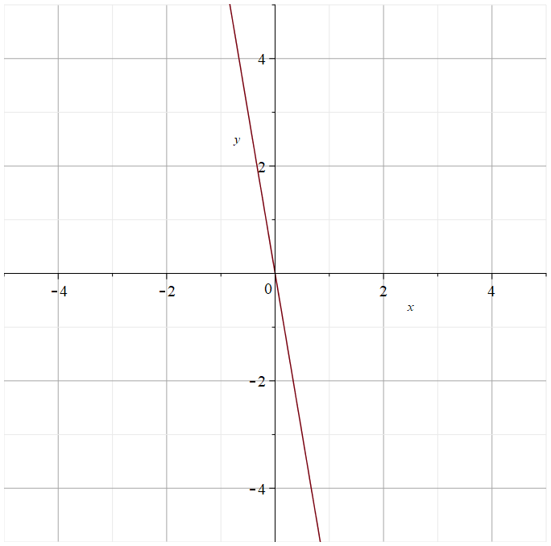
7. Найти значение выражения $5a^{2}-5ax-7a+7x$, при $x=-3, a=4$
- $91$ | - $82$ | - $-4$ | - $125$
8. Выберете верное утверждение:
1. Сумма острых углов прямоугольного треугольника равно $180°$;
2. Если при пересечении двух прямых секущей сумма накрест лежащих углов равна $180°$, то прямые параллельны;
3. Вертикальные углы равны;
4. Все утверждения верны.
9. Вычислите координаты точек пересечения прямых $2x+3y=-12$, $4x-6y=0$.
- $(3, 2)$ | - $(-3, 2)$ | - $(3, -2)$ | - $(-3,-2)$
10. Найдите угол $∠BOC$ (см. рис. 1)
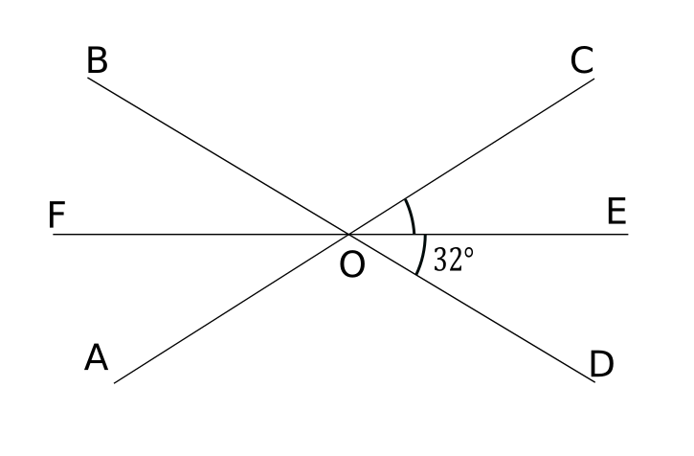
Рисунок 1

- $116°$; | - $139°$; | - $64°$; | - $144°$;
11. В равнобедренном треугольнике один из внешних углов при основании равен $130°$. Найти углы треугольника
1) 80,50,50
2) 50,85,60
3) 55,85,90
4) 50,80,70
12. Решить уравнение ${\left(x-2\right)}^{2}+8x=(x-1)(1+x)$
1) 1,45
2)- 1,5
3) 1,75
4) -1,25
БЛОК 3 (междисциплинарный)
1.Какой признак позвоночных характерен только для представителей класса Звери (млекопитающие)?
1) железы, которые вырабатывают молоко
2) кожа, которая поглощает кислород
3) глаза, которые различают цвета
4) скелет, который состоит из отделов

2.При низких температурах воздуха птицы распушают перья. Как такое поведение помогает пернатым?
1) Это уменьшает потери тепла.
2) Это защищает перья от повреждения.
3) Это увеличивает выработку тепла.
4) Это предохраняет их кожу от высыхания.

3.У какого животного газообмен между атмосферным воздухом и кровью происходит через кожу?
1) касатка
2) тритон
3) крокодил
4) горбуша
4.Какой орган у лягушки участвует в дыхании?
1) кожа
2) сердце
3) почки
4) желудок

5. Период с 1725 г. по 1762 г. в истории принято называть:
1) Смутным временем
2) периодом Петровских реформ
3) эпохой дворцовых переворотов
4) «бунташным» временем
6. Как назывался документ в XVIII в., определявший порядок государственной службы в Российской империи; соотношение всех чинов, воинских, статских и придворных по старшинству; последовательность чинопроизводства? 1) «Табель о рангах»
2) «Указ о единонаследии»
3) «Жалованная грамота дворянству»
4) Соборное уложение
7. Кто из названных ниже правителей России заложил основы формирования системы профессионального образования, открыв Артиллерийскую, Навигацкую, Инженерную и Медицинскую школы? 1) Пётр I
2) Елизавета Петровна
3) Екатерина II
4) Пётр III
8. Заполните пустые ячейки таблицы, используя приведённый ниже список пропущенных элементов: для каждого пропуска, обозначенного буквами, выберите номер нужного элемента.
Правитель | Созданный орган власти | Годы правления
А ___________ | Высший государств.орган Рос.империи | 1711-1725 гг.
Екатерина I | Верховный тайный совет | Б ___________
Анна Иоановна | В ___________ | 1730-1740 гг.
Пропущенные элементы: 1) 1725-1727 гг.
2) Пётр II
3) Елизавета Петровна
4) Кабинет министров
5) Сенат
6) 1761-1761 гг.

9.Укажите крайнюю северную материковую точку России
1)Мыс Челюскин;
2) Мыс Диксон;
3)Мыс Флигели;
4) Мыс Лопатка
10. Западная Сибирь, Волго-Уральский район, Европейский Север, шельф Сахалина - это крупные ресурсные районы. Определите, запасы какого полезного ископаемого здесь сосредоточены
1) угля;
2) нефти и газа;
3) железных руд;
4) руд цветных металлов
11. Выявите, какое время показывают часы в Москве (II часовой пояс), если известно, что в г. Норильске (VI часовой пояс) в данный момент 20 ч.
1)16 ч.;
2) 24 ч.;
3) 2 ч.;
4) 17 ч.
12. Летом в Центральной России установилась прохладная дождливая погода. Укажите, вторжением каких воздушных масс это может быть обусловлено
1) морской арктический воздух;
2) континентальный воздух умеренных широт;
3) морской воздух умеренных широт;
4)морской тропический воздух.
13.Распространение запаха одеколона в классной комнате это :
1) физическая величина
2) физический закон (закономерность)
3) физическое явление
4) Физическая аномалия
14. Установите соответствие между физическими величинами и единицами этих величин в системе СИ.
ФИЗИЧЕСКИЕ ВЕЛИЧИНЫ | ЕДИНИЦЫ ИЗМЕРЕНИЯ
А) жёсткость  Б) момент силы  B) сила | 1) килограмм (1 кг)  2) ньютон (1 Н)  3) ньютон-метр (1 Н · м)  4) ньютон на метр (1 Н/м)  5) джоуль (1 Дж)
15.В сообщающиеся сосуды поверх воды налиты четыре различные жидкости, не смешивающиеся с водой (см. рисунок). Уровень воды в сосудах остался одинаковым.
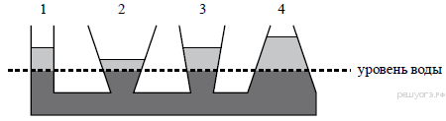
Какая жидкость имеет наименьшую плотность?
16.Цена бутылки молока — 67 рублей. Какая функция денег проявилась в данном примере?
1) средство обращения
2) мера стоимости
3) средство накопления
4) мировые деньги
17. Факторный доход в денежной форме, получаемый наёмным работником за предоставление определённой трудовой услуги, называют
1) дивидендами
2) прибылью
3) рентой
4) зарплатой
18.Верны ли следующие суждения о формировании личности?
А. Формирование личности завершается с окончанием трудовой деятельности.
Б. Личность формируется под влиянием различных факторов.
1) верно только А 3) верны оба суждения
2) верно только Б 4) оба суждения неверны
19. Каково авторское отношение к мужику в сказке М. Е. Салтыкова-Щедрина «Повесть о том, как один мужик двух генералов прокормил»?
1) Восхищение, любование.
2) Презрение, пренебрежение.
3) Сожаление, горечь.
4) Безразличие.
20. Кто такие казаки ( Гоголь «Тарас Бульба»)
1) Регулярные войска
2) Охрана царя
3) Выполняли функции пограничных войск
4) Свободные от военной службы люди.

